Počítačová podpora v archeológii 2024
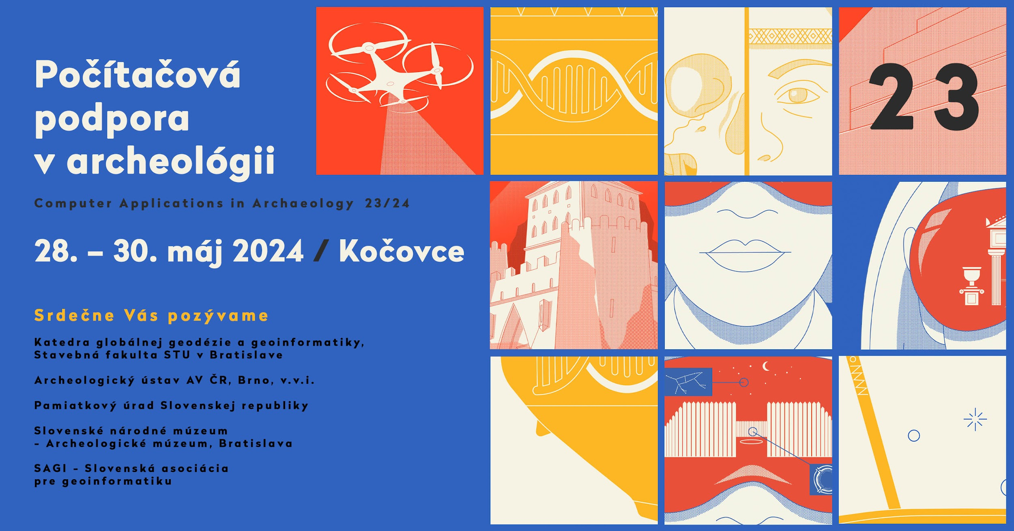
Pozývame Vás na 23. ročník konferencie Počítačová podpora v archeológii, ktorá sa bude konať po tretíkrát na Slovensku v Kočovciach v termíne 28. - 30. máj 2024.
Tak, ako aj po minulé roky, privítame príspevky a postery zamerané na aktívne a inovatívne využitie počítačových metód v archeológii, ako je napr. využitie geografických informačných systémov (GIS), databáz, štatistických metód, webových technológií či rôznych metód zberu priestorových dát (LIDAR, digitalizácia, fotogrametria). Súčasťou konferencie je tradične aj exkurzia na archeologické lokality v okolí.
Budeme radi, ak sa prídete inšpirovať či podeliť o svoje skúsenosti s využívaním moderných technológií pri ochrane a skúmaní kultúrneho dedičstva.
Termín registrácie účastníkov a zaslania abstraktov je 25. 3. 2024. Registrovať sa môžete cez registračný formulár https://forms.gle/XQkA3EWRgZoep1He7
Detailnejšie informácie o konferencii nájdete na stránke http://www.svf.stuba.sk/kggi/ppa-2024.
Tešíme sa na Vás!
Konferenciu organizuje Katedra globálnej geodézie a geoinformatiky, Archeologický ústav AV ČR Brno, Pamiatkový úrad Slovenskej republiky, Slovenské národné múzeum - Archeologické múzeum a SAGI - Slovenská asociácia pre geoinformatiku.

